*Software Requirements Specification*

for

Telkomsel Market Share Insight

Version 1.0

Prepared by

171022000066 – Henry Gunawan

171022000040 – Ahmad Zaenudin

26-03-2018

1. Introduction

Dokumen ini berisi penjelasan pemakaian dan penulisan dokumen Software Requirement Specification (SRS). Dokumen Software Requirement Specification (SRS) menjelaskan berbagai macam kebutuhan produk, yaitu kebutuhan spesifik yang terdiri dari kebutuhan fungsionalitas yang termasuk didalamnya input, proses, output dan non fungsionalitas. Kebutuhan antarmuka juga dijelaskan di dalam dokumen ini , terdiri dari kebutuhan antar pengguna, antar hardware yang menjelaskan kebutuhan yang harus ada untuk menjalankan atau mengoperasikan sistem. dan juga kebutuhan software yang menjelsakan bagaimana cara pengguna berinterasi dengan sistem, dan kebutuhan antar komunikasi.

Dokumen ini dibuat untuk membantu membuat spesifikasi perangkat lunak yang akan dikembangkan dengan rancangan berorientasi proses. Pada prinsipnya hasil dari rancangan ini diuraikan sebagai sekumpulan proses yang teorganisasi secara hirarkis, memberikan solusi, batasan masalah agar proyek tidak menyimpang jauh dari tujuan awal, dan manfaat dari sistem informasi yang akan dibuat. Software Requirement Specification ini dapat dijadikan acuan agar proyek dapat berjalan dengan lancar selama pengerjaannya.

* 1. Purpose

Tujuan dari dokumen Software Requirement Specification ini adalah untuk memberikan gambaran yang spesifik mengenai kebutuhan software dari Sistem Dashboard Market Share Insight Telkomsel Versi 1.0. Spesifikasi kebutuhan tersebut termasuk dari segi perangkat lunak dan perangkat keras, untuk memberikan gambaran dan penjelasan mengenai pembuatan produk, penjelasan yang dibutuhkan untuk pembuatan produk termasuk kebutuhan fungsional dan non fungsional, dan kebutuhan antar muka mulai dari antar muka pengguna hingga antar muka komunikasi.

* 1. Intended Audience and Reading Suggestions

Aplikasi ini ditujukan untuk perusahaan whatsaap, line, bbm, instagram dan facebook yang berdasarkan dari data yang diolah oleh Telkomsel sebagai penyedia jasa layanan.

* 1. Scope

Semua hal yang tercantum di dalam dokumen ini merupakan bagian dari ruang lingkup kebutuhan pembangunan perangkat lunak yang berupa aplikasi berbasis web yang digunakan untuk memapping data pengguna telkomsel yang memakai whatsaap,line,bbm,instagram dan facebook di berbagai kota sesuai tier desa, kecamatan dan kota di indonesia.

* 1. Definitions, Acronyms and Abbreviations

1. SRS : *System Requirement Specification* (Spesifikasi persyaratan perangkat lunak).
2. *System Requirement Specification* adalah dokumen yang menggambarkan secar detil spesifikasi kebutuhan software dalam pembangunan proyek perangkat lunak sistem generate akun Wifi ID.
3. *Software* : Perangkat Lunak.
4. *Hardware* : Perangkat Keras.
5. *SMS Gateway* :
6. API :
7. Dll..
   1. References
8. IEEE Std. 830-1998, IEEE Recommended Practice for Software Requirement Specifications.
9. Overall Description
   1. Product Prespective

Sistem monitoring dashboard market share insight ini merupakan perangkat lunak yang digunakan untuk memonitoring data yang sudah diolah menjadi sebuah informasi yang mendetail dan akurat dalam bentuk tampilan web yang dimengerti oleh user (user friendly) sistem ini pun diharapkan dapat memapping data sesuai tier yang ada di indonesia, seperti tingkatan desa, kecamatan dan kota.

* 1. Product Function

Produk ini memiliki beberapa fungsi dalam kebutuhan User antara lain :

1. Login User
2. Market Share map
3. Market Share Filter data
4. Profile page
5. Churn page
6. Progress bar
7. Rounded chart

Secara umum fungsi pada proses Sistem ini dimulai dari login user berdasarkan email dan password yang terdaftar, dalam tiap-tiap level user sudah memiliki previlage khusus untuk mengakses tiap-tiap menu berdasrkan level user yang login.

* 1. User Classes and Characteristics

### Perancangan Aplikasi

* + - * Use Case Diagram

Berikut ini use case diagram yang menggambarkan proses utama dari sistem yang diusulkan.

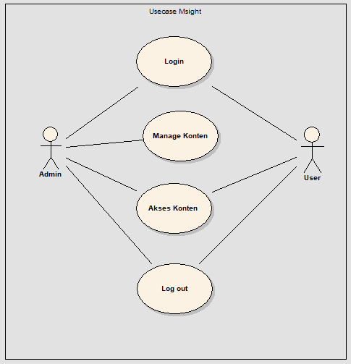

**Gambar 1. 1 Use Case Sistemyang diinginkan**

Deskripsi Use Case

|  |  |  |  |
| --- | --- | --- | --- |
| 1. | Use Case | : | Login |
|  | Actor | : | Admin, User |
|  | Deskripsi | : | Proses Masuk Halaman |
| 2. | Use Case | : | Manage Content |
|  | Actor | : | Admin |
|  | Deskripsi | : | Mengelola Content |
| 3. | Use Case | : | Logout |
|  | Actor | : | Admin, User |
|  | Deskripsi | : | Keluar Halaman |
| 4. | Use Case | : | Melihat Content |
|  | Actor | : | Admin, User |
|  | Deskripsi | : | Melihat Content |

* + - * Sequence Diagram

1. Sequence Diagram Login

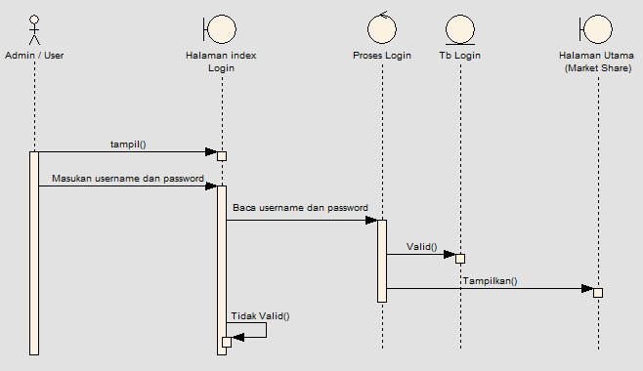

**Gambar 1. 2 Sequence Diagram Login**

Deskripsi *Sequence Diagram* Login dan hak akses user :

1. Admin/User mengunjungi web app dan masuk tampilan Login.
2. Admin/User sebelum *login* dianggap *guest* dan tidak dapat mengakses halaman.
3. Untuk masuk kedalam tampilan admin, admin harus memasukkan *username* dan *password* pada form yang tersedia pada halaman *home*.
4. Jika *username* dan *password* tidak valid, akan ada notifikasi kesalahan.
5. Jika data valid admin akan masuk ke tampilan halaman utama market share
6. Sequence Diagram Logout

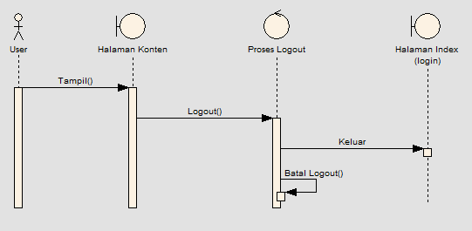

**Gambar 1.3 Sequence Diagram Logout**

Deskripsi S*equence Diagram* Logout :

1. User mengakses halaman konten (Market Share, Profile, Churn)
2. User mengklik tombol Logout maka session di hapus
3. User kembali ke halaman login
4. Sequence Diagram Lihat Menu Market Share

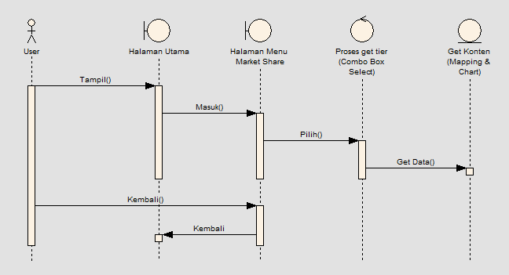

**Gambar 1.4 Sequence Diagram Lihat Menu Market Share**

Deskripsi *Sequence Diagram* lihat data mapping dan chart :

1. User masuk ke Aplikasi Msight dan tampil Halaman Utama.
2. User memilih Menu Market share.
3. User memilih tier daerah (national, kota, kecamatan) yang ada di combobox.
4. Setelah muncul data di map dan chart, user dapat memilih data untuk mengetahui detail contentnya.
5. Sequence Diagram Lihat Menu Profile

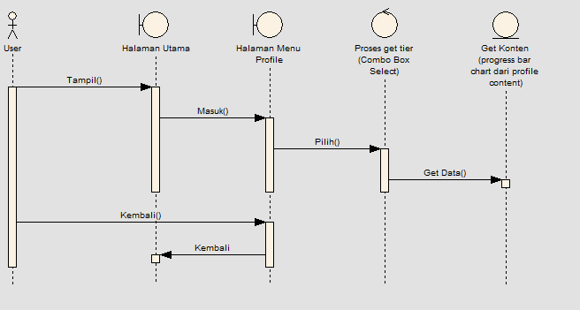

**Gambar 1.5 Sequence Diagram Lihat Menu Profile**

Deskripsi *Sequence Diagram* lihat data profile:

1. User masuk ke Aplikasi msight dan tampil Halaman Utama.
2. User memilih menu profile.
3. User memilih tier daerah (national, kota, kecamatan) yang ada di combobox.
4. Setelah memilih tier, data progress bar dari menu profile akan terlihat detailnya.
5. Sequence Diagram Lihat Menu Churn

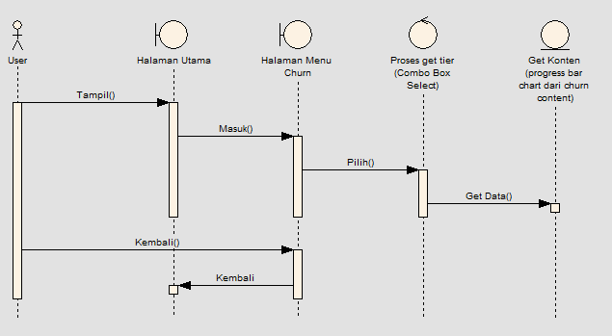

**Gambar 1.6 Sequence Diagram Lihat Menu Churn**

Deskripsi *Sequence Diagram* lihat data churn :

1. User masuk ke Aplikasi msight dan tampil Halaman Utama.
2. User memilih menu churn.
3. User memilih tier daerah (national, kota, kecamatan) yang ada di combobox.
4. Setelah memilih tier, data progress bar dari menu churn akan terlihat detailnya.
   * 1. **Pengguna dan Karakteristik Sistem**

Adapun pengguna dalam sistem ini adalah sebagai berikut :

1. Admin
2. User Telkomsel
3. User Line
4. User Whatsaap
5. User Facebook
6. User Instagram
7. User Bbm

Tabel berikut menggambarkan karakteristik umum pengguna yang akan mempengaruhi funsionalitas dari produk perangkat lunak.

|  |  |  |
| --- | --- | --- |
| **Kategori Pengguna** | **Fasilitas** | **Hak Akses ke Aplikasi** |
| Admin | * Login / Logout * Management data * Managing Tier | * Akses ke form Login * Akses grant ke user * Akses database * Akses user |
| User Telkomsel | * Login / Logout * Seacrh By Tier | * Akses ke form Login * Akses data telkomsel * Akses ke menu |
| User Line | * Login / Logout * Search By Tier | * Akses ke form Login * Akses ke menu |
| User Bbm | * Login / Logout * Search By Tier | * Akses ke form Login * Akses ke menu |
| User Whatsapp | * Login / Logout * Search By Tier | * Akses ke form Login * Akses ke menu |
| User Instagram | * Login / Logout * Search By Tier | * Akses ke form Login * Akses ke menu |
| User Facebook | * Login / Logout * Search By Tier | * Akses ke form Login * Akses ke menu |

* 1. Operating Environment

Software web telkomsel market share insight ini akan beroprasi pada ip public yang dapat di akses di google. Menggunakan web server nginx, dan menggunakan sistem operasi ubuntu 16.04

|  |  |
| --- | --- |
| **Minimum Requirement Specification** | |
| Processor | Intel core i3 7th Gen |
| Mainboard | HP ProLiant DLI20 Gen9 4LFF Server |
| Memory | 4 GB |
| VGA Card | HD Graphics 620 |
| Harddisk | Toshiba 500 GB |
| Operating System | Windows 10, Ubuntu 16 |
| Mouse & Keyboard | Logitech KB Classic Plus + MS Optical Black |
| Monitor | Dell 15 inch |
| Modem/LAN Card | Gigabit Ethernet UTP 100Mbps |
| Instalasi Software |  |
|  |  |

* 1. Design and Implementation Constraints

Batasan proyek sistem dalam konteks SRS ini adalah sebagai berikut :

1. Sistem ini akan dibangung menggunakan Bahasa pemrograman Jquery, Ajax, Json, Jsp, Boostrap, Html berbasis Web
2. Database yang digunakan adalah Oracle versi 12 C
3. Sistem ini hanya dapat digunakan atau diakses oleh perusahaan telkomsel dan vendornya namun dapat dilihat dengan domain publik
4. Sistem yang akan dibangung dilengkapi dengan pemberian hak akses untuk masing-masing user.
   1. Assumption and Depedencies

Asumsi dan ketergantungan yang digunakan dalam proyek ini adalah :

1. Hak akses hanya dapat dibuat dan dikelola oleh Admin
2. Tidak ada training bagi user (user dianggap sudah mengerti dan dapat mengoperasikan program dengan baik)
3. Segala lisensi software ditanggung oleh pihak perusahaan
4. Sistem operasi yang digunakan minimal Windows 7
5. External Interface Requirement
   1. User Interface Requirement

Sistem ini menggunakan antarmuka berbasis web. Rancangan antarmuka ini berfungsi untuk memperjelas mengenai program pada sistem ini.

* + 1. Login

Merupakan Halaman index sistem

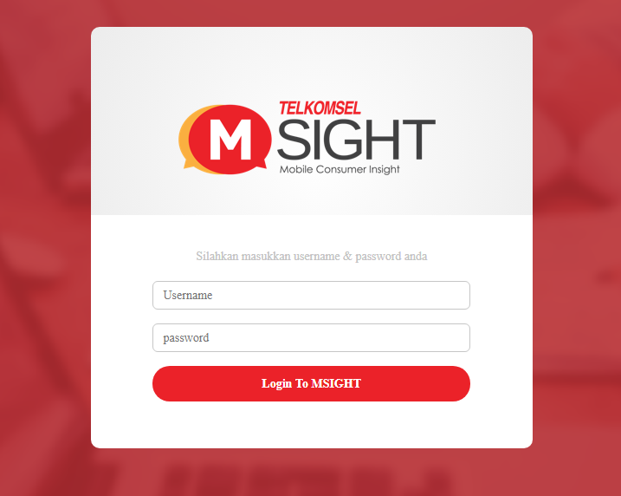

**Gambar 1.7 Tampilan Menu Login**

* + 1. Halaman Market Share

Merupakan halaman yang menampilkan mapping data persebaran pengguna telkomsel di seluruh indonesia yang menggunakan media sosial seperti ( fb, ig, line, wa, bbm) yang telah di sortir dengan combobox tier yang ada pada bagian kanan atas.

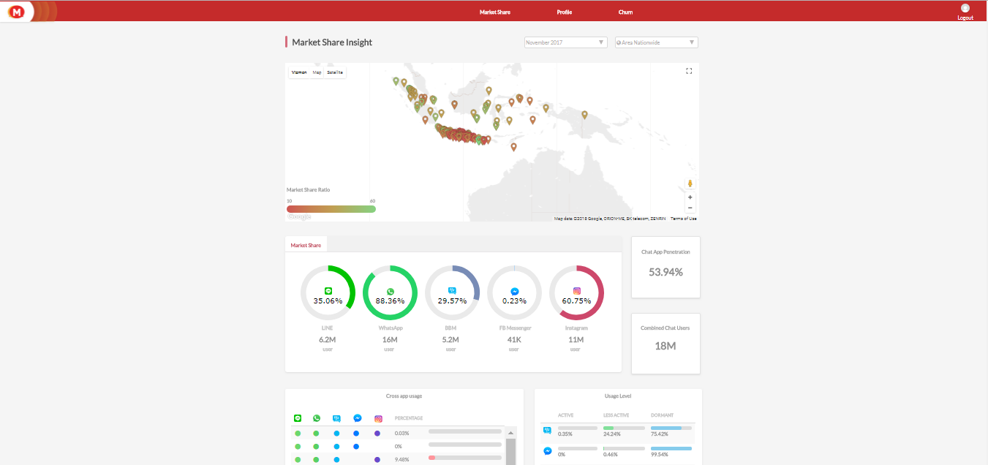

**Gambar 1.8 Tampilan Menu market share**

* + 1. Halaman Profile

Menampilkan Operating sistem, network, gender, umur, tingkat interest yang digunakan oleh user telkomsel seluruh indonesia.

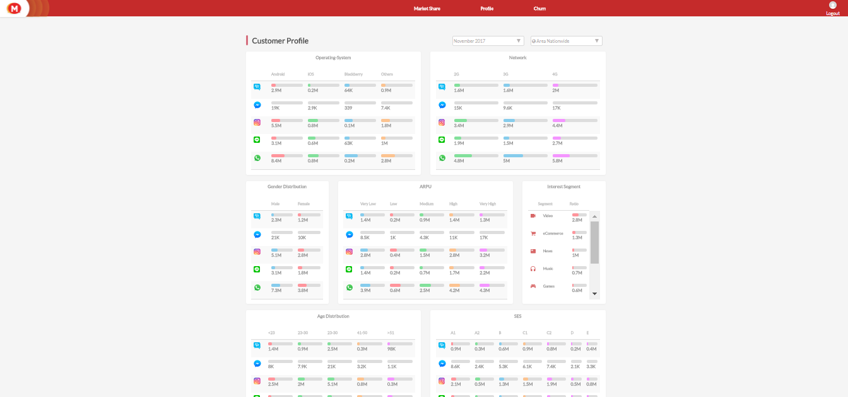

**Gambar 1.9 Tampilan Menu Profile**

* + 1. Halaman Churn

Merupakan halaman yang menampilakan churn rate data yang telah di proses

Untuk menampilkan total rate dan toral user.

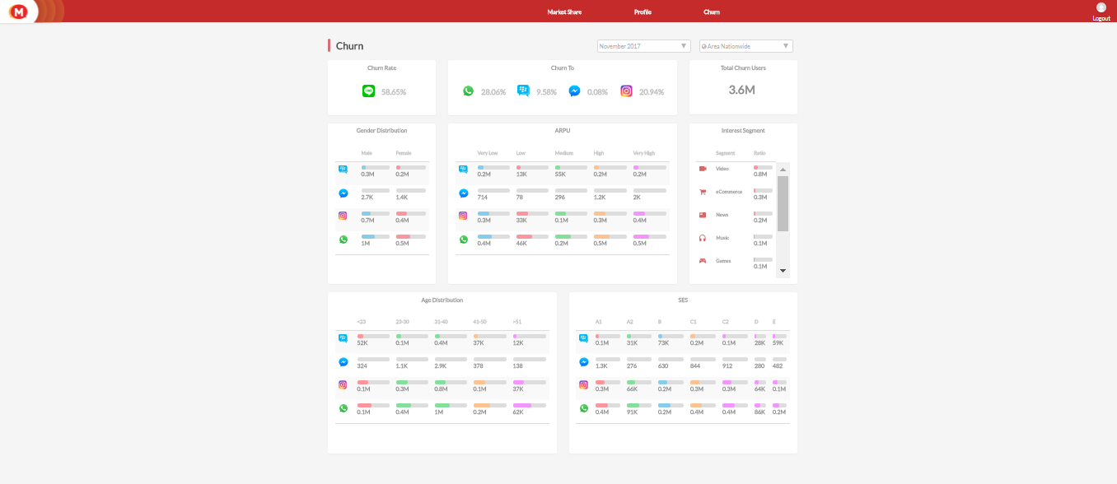

**Gambar 1.7 Tampilan Menu Login**

* 1. Hardware Interface

|  |  |
| --- | --- |
| **Hardware** | **Function** |
| Monitor | Dell |
| Mouse & Keyboard | Logitech KB Classic Plus + MS Optical Black |
| dll |  |

* 1. Software Interface

|  |  |
| --- | --- |
| **Jenis Software** | **Kebutuhan Hardware** |
| Sistem Operasi | Windows, Ubuntu |
| Bahasa Pemrograman | Jquery, ajax, javascript, jsp, json, html |
| Pengolah Database | Oracle & postgresql |
| Framework | - |
| Pemodelan Sistem | OOP |
| Perancangan Database | enterprise architecture |
| Perancangan Antar Muka | Boostrap CSS |

* 1. Communication Interface

Dibutuhkan email yang di grant oleh admin yaitu email resmi telkomsel atau email yang dibuat oleh telkomsel, menggunakan web browser chrome atau firefox, protokol komunikasi menggunakan server jaringan nginx, standar komunikasi yang akan digunakan adalah HTTPS dengan menggunakan self signed certificate SSL.

1. System Features
   1. Login
      1. Description and Priority

Pada form login inputan untuk dapat masuk ke dalam sistem adalah email dan password yang sudah terdaftar di dalam database. Dari fungsi login ini maka sistem akan memerikas valid tidaknya data yang dimasukan dalam form login lalu sistem menampilakan halaman sesuai dengan profile yang terdaftar.

* + 1. Stimulus / Response Sequence

|  |  |
| --- | --- |
| **Aksi Aktor** | **Reaksi Sistem** |
| 1. User memasukan email dan password | 1. Memeriksa session apakah sebagai user atau admin |
|  | 1. Memriksa valid tidaknya data masukan dengan memeriksa ke table user. |
|  | 1. Masuk ke sistem sesuai dengan profile yang terdaftar |

* + 1. Functional Requirement

REQ 1 : email harus menggunakan format example@email.com

REQ 2 : password minimal 6 karakter

REQ 3 : Jika input yang dimasukan salah atau tidak terdaftar di database maka sistem akan menampilkan pesan kesalahan dan kembali ke menu form login.

* 1. Register User
     1. Description and Priority

Proses penambahan user dan akses user berdasarkan email dan password yang dibuat oleh admin.

* + 1. Stimulus / Response Sequence

|  |  |
| --- | --- |
| **Aksi Aktor** | **Reaksi Sistem** |
| 1. Admin mendaftarkan user berdasarkan email dan password lalu klik simpan | Menyimpan data ke database user dengan grant yang dibuat oleh admin |
| 1. User Login menggunakan Username dan Password yang sudah di registrasikan oleh admin | Mengecek Session login user apa yang melakukan login dan memberikan akses sesuai role atau user grant yang telah di buat. |
| 1. User Melakukan Logout | Sistem melakukan end session terhadap user yang logout |

* + 1. Functional Requirement

REQ 1 : Hanya admin yang dapat meregistrasikan user baru

REQ 2 : Admin dapat mengatur roles dan hak akses yang akan didapat oleh user baru

1. Other Non-Functional Requirement
   1. Performance Requirements

Aplikasi ini diharapkan dapat digunakan secara real time dan dapat diakses dimanapun kapanpun dan dapat melihat proses update yang terjadi secara daily. Dapat menampilkan data dalam bentuk chart dan grafik progress bar agar mempermudah user dalam memahaminya.

* 1. Safety Requirements

Menggunakan database backup yang dimaksudkan agar bila terjadi kerusakaan sistem atau terjadi kehilangan data dapat di tangani dengan cepat agar tidak mengganggu proses bisnis yang sedang berjalan.

* 1. Security Requirements

Menggunakan webserver nginx dan self signed security ssl dengan double enkripsi yang dapat menahan serangan hacker seperti ddos ataupun yang lain. Menggunakan email yang dibuat oleh telkomsel untuk user.

* 1. Software Quality Attributes

Aplikasi ini diharapkan dapat di gunakan tanpa terjadi lag karna akan memuat banyak data yang akan diolah, dapat di kembangkan dan menggunakan struktur penulisan coding yang rapi dan dapat dimengerti programmer lain.